**Opis do załącznika nr 2.1**

Poz. 1 – ławeczka szatniowa z wieszakami 120cm

Siedzisko i oparcie wykonane z desek sosnowych, siedzisko znajduje się na wysokości 460 mm, co odpowiada rozmiarowi 6.

Długość 1200mm

Stelaż wykonany z rury okrągłej o Ø 25 mm oraz kwadratowej o wymiarze 25x25 mm.

Stelaż: kolor szary RAL 7000

Rysunek poglądowy:

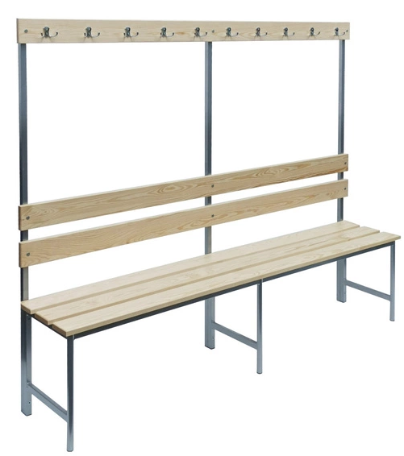

Poz. 2 – ławeczka szatniowa z wieszakami 150cm

Siedzisko i oparcie wykonane z desek sosnowych, siedzisko znajduje się na wysokości 460 mm, co odpowiada rozmiarowi 6.

Długość 1500mm

Stelaż wykonany z rury okrągłej o Ø 25 mm oraz kwadratowej o wymiarze 25x25 mm.

Stelaż: kolor szary RAL 7000

Rysunek poglądowy:



Poz. 3 – ławeczka szatniowa z wieszakami 200cm

Siedzisko i oparcie wykonane z desek sosnowych, siedzisko znajduje się na wysokości 460 mm, co odpowiada rozmiarowi 6.

Długość 2000mm

Stelaż wykonany z rury okrągłej o Ø 25 mm oraz kwadratowej o wymiarze 25x25 mm.

Stelaż: kolor szary RAL 7000

Rysunek poglądowy:



**Opis do załącznika nr 2.2**

Poz. 1 - Ławka do szatni z półką na buty, siedzisko - laminat, długość 2000 mm, grafitowa

**Opis i parametry**

* konstrukcja z profili stalowych, malowana proszkowo w kolorach: szary RAL 7035
* część siedziska wykonana z płyty wiórowej laminowanej z obrzeżem ABS o grubości 2 mm dekor: grafit
* wariant z półkami na buty
* końcówki nóg zakończone plastikowymi uszczelkami
* dostarczane są w stanie zdemontowanym, łącznie z materiałem montażowym

|  |  |
| --- | --- |
| Kolor konstrukcji | szary |
| Kolor półki na buty | szary |
| Wysokość (mm) | 420 |
| Wysokość siedziska (mm) | 420 |
| Długość (mm) | 2000 |
| Głębokość (mm) | 280 |
| Typ | z półką |
| Typ siedziska | laminat |
| Wykonanie | bez oparcia |
| Nośność (kg) | 250 |

Rysunek poglądowy:

